ALT-855/2019. TITULAR DE SECRETARIA DE EDUCACION DE GOBIERNO DEL ESTADO.
PRESENTE.-

ALT-856/2019. TITULAR DE LA UNIDAD DE TRANSPARENCIA DESECRETARIA DE EDUCACION DE GOBIERNO DEL ESTADO.
PRESENTE.-

ALT-857/2019. DIRECTOR GENERAL DEL SISTEMA EDUCATIVO ESTATAL REGULAR.
PRESENTE.-

ALT-858/2019. TITULAR DE LA UNIDAD DE TRANSPARENCIA DEL SISTEMA EDUCATIVO ESTATAL REGULAR.
PRESENTE.-

ALT-859/2019. DIRECTOR GENERAL DE LA BENEMERITA Y CENTENARIA ESCUELA NORMAL DEL ESTADO.
PRESENTE.-

Por medio del presente hágase del conocimiento que en 21 veintiuno de mayo de 2019 mil diecinueve, se dictó un proveído dentro de los autos que integran el recurso de revisión RR-103/2018-1, mismo que a la letra dice:

San Luis Potosí, San Luis Potosí, 21 veintiuno de mayo de 2019 dos mil diecinueve.
Visto el estado que guardan los presentes autos y de una revisión a las constancias que integran el expediente, con fundamento en los artículos 8; 10; 27, primer párrafo; 184 y 185 de la Ley de Transparencia y Acceso a la Información Pública del Estado, esta Comisión procede a analizar el presente sumario a efecto de determinar el cumplimiento o incumplimiento a la resolución dictada en el recurso de revisión 103/2018-1.

En primer término, resulta necesario insertar los efectos dictados en la resolución:

“[…] 7.2. Sentido de la resolución. En las condiciones anotadas y, al haber prosperado esencialmente el agravio que hizo valer el recurrente, lo procedente es que este órgano colegiado de conformidad con el artículo 175, fracción III, de la Ley de Transparencia y Acceso a la Información Pública del Estado modifica la respuesta proporcionada por el sujeto obligado y, por lo tanto, lo conmina a que:

Realice una búsqueda exhaustiva en todas las áreas del sujeto obligado, susceptibles de poseer la información y entregue:

- documentalmente la comprobación con facturas de todos los recursos entregados a los docentes y alumnos a quienes les financió los estudios en el Estado, País y fuera del mismo, apoyos que recibieron de la BECENE, con la documentación de haberse recibido y comprobado, indicando los lugares, instituciones educativas donde realizaron sus estudios financiados por la BECENE durante el ciclo escolar 2017-2018: Meses de agosto, septiembre, octubre, noviembre y diciembre de 2017 […]”

Debido a lo anterior, el sujeto obligado por conducto del Titular de la Unidad de Transparencia presentó un escrito, recibido en la oficialía de partes de este cuerpo colegiado el 25 veinticinco de abril de 2018 dos mil dieciocho, junto con un anexo, donde informa sobre el cumplimiento al resolutivo en análisis.

En Consecuencia, con fecha 06 seis de agosto de 2018 se dictó auto de mediante el cual fue declarado el incumplimiento a la resolución en mérito.

Ahora bien, a fin de dar cumplimiento, el sujeto obligado remitió a esta comisión un escrito con un anexo, recibido en oficialía de partes con 20 veinte de agosto del 2018, signado por el titular de unidad de transparencia del Sistema Educativo Estatal Regular, el cual contiene la gestión realizada para obtener la información solicitada, en el señala medularmente lo siguiente:

“[…] Cumpliendo a lo mandado en los términos que al efecto me concede la Ley de Transparencia y Acceso a la Información Pública del Estado de San Luis Potosí, es que realizo lo requerido en los siguientes términos: […].”

“[…] dando cumplimiento a lo requerido, sírvase encontrar anexo al presente la documental consistente en el oficio DG/UT-874 /2019 signado por el suscrito, con el que se demuestra que por parte de esta Unidad de Transparencia se ha realizado lo conducente ante las Unidades Administrativas generadoras y responsables de la información correspondiente, para dar cabal cumplimiento a lo ordenado […].”

De igual manera, el 27 veintisiete de agosto de 2018 fue nuevamente recibido en esta comisión un escrito con cuatro anexos, signado por el titular de la Unidad de Trasparencia del Sistema Educativo Estatal Regular, para dar cumplimiento al proveído de fecha 06 seis de agosto de 2018 dos mil.

Ahora bien, para efecto del presente estudio es importante revisar contenido de los escritos y anexos (visibles a fojas 97 a 116 de autos), mismos que comprenden:
- Oficio No. DG/158/2018-2019, con fecha 27 de agosto de 2018, director General de la Benemérita y Centenaria Escuela Normal del Estado.
- Oficio número DG/157/2017-2018, signado por el director General de la Benemérita y Centenaria Escuela Normal del Estado.
- Oficio número DG/927/2017-2018, signado por el director General de la Benemérita y Centenaria Escuela Normal del Estado.

Con relación a lo anterior, una vez realizado el estudio a las constancias remitidas a este órgano se advierte que contienen la gestión de la búsqueda exhaustiva de la información solicitada, así como, que es oficio número DG/927/2017-2018, el contiene lo referente a la respuesta otorgada al recurrente por parte del sujeto obligado.

Al realizar el estudio de las constancias remitidas por el sujeto obligado, se puede advertir que contienen la documentación en la cual es posible corroborar la información puesta a disposición del recurrente, la cual consistente en:

- Factura de fecha 07 siete de diciembre del 2016 con folio fiscal 90264557, emitida por British Council, por un total de 64, 250.00 (sesenta y cuatro mil doscientos cincuenta pesos 00/100 M/N.)
- Póliza de cheque 2003 con fecha 26 de septiembre de 2017, por concepto de cursos, asesoría y capacitación a The British Council AC, por 64, 125.00 (sesenta y cuatro mil ciento veinticinco pesos 00/100 M/N.)
- Ficha de depósito bancaria de fecha 27 de septiembre de 2017 por la cantidad de 64, 125.00 (sesenta y cuatro mil ciento veinticinco pesos 00/100 M.N.), donde el titular de la cuenta es British Council.
- Escrito con fecha 06 seis de julio de 2017, signado por el Jefe del Departamento de Idiomas de la Benemérita y Centenaria Escuela Normal del Estado de San Luis potosí, dirigida al director de esta, mediante la cual solicita el apoyo para que una docente pueda acceder a un curso de preparación.
- Oficio DSA 007/2017-2018, dirigido a la Directora General del S.E.E.R y signado por el Director General Benemérita y Centenaria Escuela Normal del Estado de San Luis potosí, donde solicitan la autorización para ejercer gasto por concepto de curso de certificación internacional ICELT, por la cantidad de 22,500.00 (veintidós mil quinientos pesos M/N)
- Oficio DSA/DRF/1328/2017, dirigido al Director General Benemérita y Centenaria Escuela Normal del Estado de San Luis potosí y signado por la Directora General del S.E.E.R, donde autorizan ejercer el gasto por concepto de curso de certificación internacional ICELT, por la cantidad de 22,500.00 (veintidós mil quinientos pesos M/N)
- Factura curso de preparación para examen TOEFEL, por 6,000.00 (seis mil pesos M/N), con número de folio fiscal AAA1B0BF-95D3-4F9B-8394-486DCA935E39
- Verificación de comprobante fiscal digital de preparación para examen TOEFEL, por 6,000.00 (seis mil pesos M/N) con número de folio fiscal AAA1B0BF-95D3-4F9B-8394-486DCA935E39
- Póliza de cheque 24992, por concepto de cursos, asesoría y capacitación de María Luisa Martínez González por 6,000.00 (seis mil pesos M/N)
- Constancia de estudios, donde se acredita la preparación para presentar el examen TOEFL, así como, la asistencia de la Ingeniero Sandra Luz Briones Álvarez a el curso de preparación para el examen de Cambridge FCE.

Ahora bien, del estudio realizado, se advierte, que las constancias remitidas por el sujeto obligado a este cuerpo colegiado consisten en los documentos de la comprobación con facturas de los recursos entregados a los docentes y alumnos a quienes les financió los estudios en el Estado, País y fuera del mismo, indicando los lugares, instituciones educativas donde realizaron sus estudios financiados por la BECENE durante el ciclo escolar 2017-2018.

Atento a lo anterior, al oficio DG/927/2017-2018, se le facilita el enlace electrónico para la consulta de los pagos realizados en las constancias remitidas por el sujeto obligado, información que es posible su consulta en el siguiente enlace electrónico:

http://www.beceneslp.com.mx/TRANSPARENCIA/IngresosEgresos/PROMIN_PEFEN_PROFEN/PROFEN_2017.pdf

En ese sentido, al ingresar al enlace electrónico proporcionado por el sujeto obligado se abre en el navegador web la siguiente pantalla:

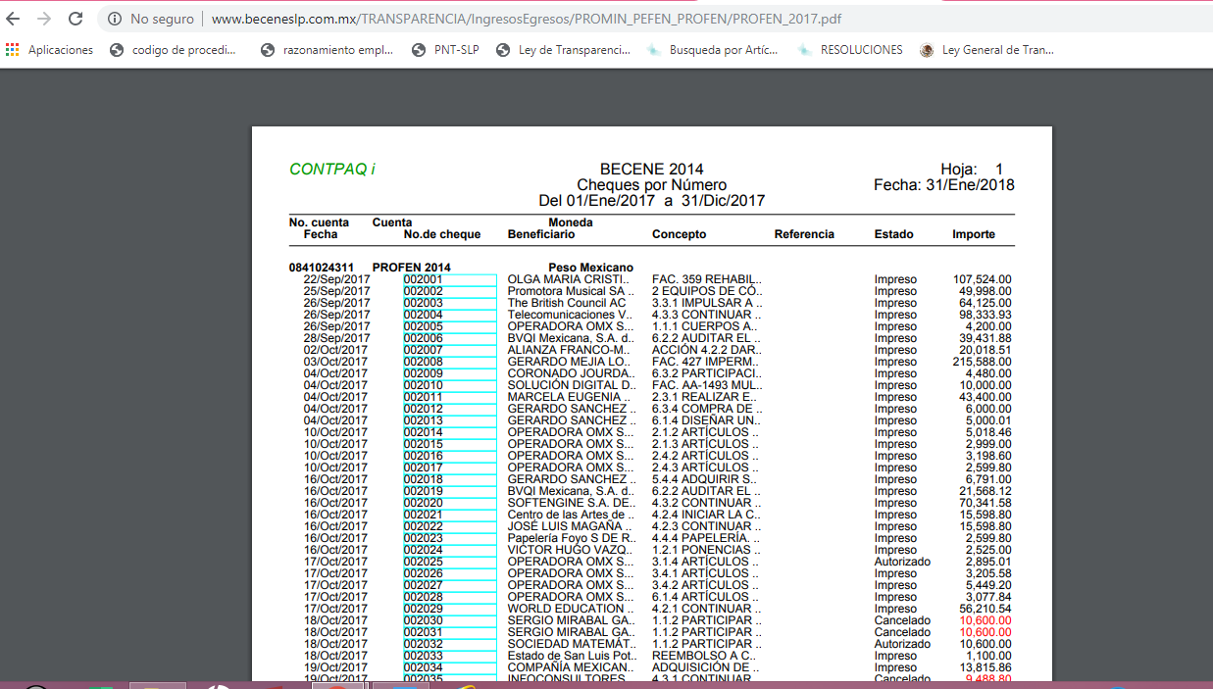

En este sentido, al revisar el enlace proporcionado y cotejar la información contenida en la documentación remitida por el sujeto obligado se puede advertir que coinciden, como se puede observar en la siguiente captura de pantalla:

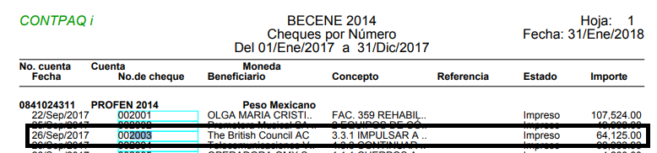

De Igual forma, se le facilita otro enlace electrónico para la consulta de los pagos realizados en las constancias remitidas por el sujeto obligado, lo que es posible consultar el siguiente enlace electrónico:

http://www.beceneslp.com.mx/TRANSPARENCIA/IngresosEgresos/CUENTA_CORRIENTE/Cta_Corriente%202017.pdf

En ese sentido, al ingresar al enlace electrónico proporcionado por el sujeto obligado se abre en el navegador web la siguiente pantalla:

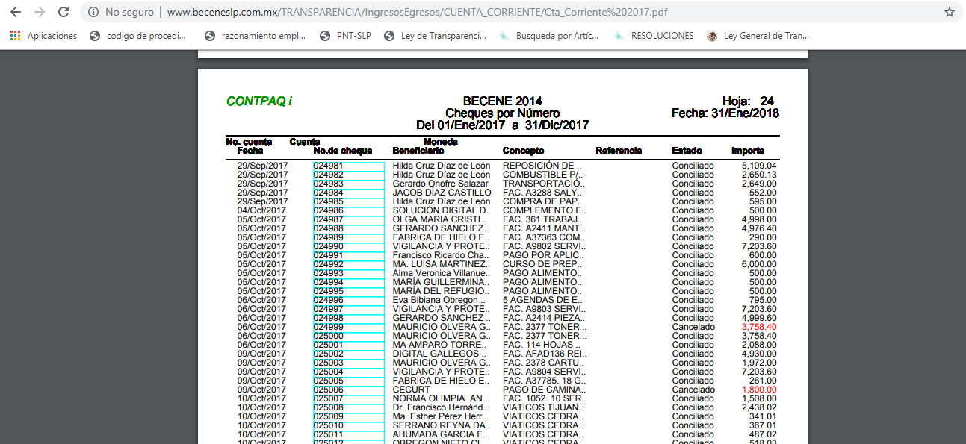

Al cotejar la información contenida en la documentación remitida por el sujeto obligado se puede advertir que coinciden, como se puede observar en la siguiente captura de pantalla:

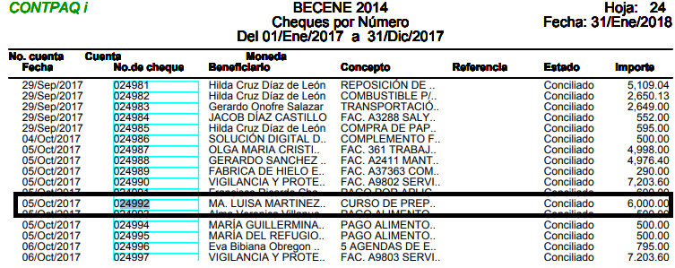

Así las cosas, el sujeto obligado no acompañó la constancia con las que acredita que dichas respuestas fueron notificadas al recurrente.

Con relación a lo anterior es de precisarse que la Ley de transparencia señala:
“ARTÍCULO 183. Los sujetos obligados, a través de la Unidad de Transparencia, darán estricto cumplimiento a las resoluciones de la CEGAIP y deberán informar a estos sobre su cumplimiento.”

“ARTÍCULO 184. Transcurrido el plazo señalado en el artículo anterior, el sujeto obligado deberá informar a la CEGAIP sobre el cumplimento de la resolución.

La CEGAIP verificará de oficio la calidad de la información y, a más tardar al día siguiente de recibir el informe, dará vista al recurrente para que, dentro de los cinco días siguientes, manifieste lo que a su derecho convenga. Si dentro del plazo señalado el recurrente manifiesta que el cumplimiento no corresponde a lo ordenado por la CEGAIP, deberá expresar las causas específicas por las cuales así lo considera.”

Debido a lo anterior, se tiene por incumplida la resolución de mérito; ya que no se cumple con lo establecido en el resolutivo en análisis, por lo que se conmina al sujeto obligado a dar estricto cumplimiento, en los términos señados en el presente auto.

En este contexto y con fundamento en lo dispuesto por el artículo 185 de la Ley de Transparencia, así como por el lineamiento vigésimo primero de los Lineamientos para la Recepción, Substanciación, Resolución y Cumplimiento de los recursos de revisión que lleva este cuerpo colegiado, se requiere al Titular de la Secretaria de Educación de Gobierno del Estado, en su carácter de superior jerárquico del Titular de la Unidad de Transparencia, para que dentro del término de 05 cinco días hábiles contados a partir del día siguiente en que se practique la respectiva notificación, acompañe las constancias necesarias que acrediten el cumplimiento dado a la resolución dictada el 11 once de abril de 2018 dos mil dieciocho dentro del recurso en que se actúa, tomando en cuenta las consideraciones contenidas en el presente proveído.

Asimismo, se apercibe a los sujetos obligados de que en caso de no cumplir con la resolución de mérito y el presente auto, se procederá en términos de lo establecido en los artículos 190 fracción II, consistente en una multa, de ciento cincuenta hasta mil quinientas veces la unidad de medida y actualización vigente, de la Ley de Transparencia y Acceso a la Información Pública del Estado. Notifíquese por lista y personalmente al sujeto obligado.

Así lo proveyó y firma el Comisionado ponente de la Comisión Estatal de Garantía de Acceso a la Información Pública Alejandro Lafuente Torres, que actúa con Licenciada Rosa María Motilla García, Secretaria de Pleno de esta Comisión.

(Rúbricas).”
Lo que transcribo a Usted para su conocimiento y efectos legales consiguientes en vía de notificación del auto inserto.
Atentamente.

Lic. Javier Pérez Limón
Notificador

